Мастер-класс для детей и их родителей

Акватипия: техника рисования
Наши детки непоседы и большие фантазеры. Проявить их талант поможет акватипия – техника рисования на отпечатке краски. Такие занятия и взрослым будут по душе. Они помогут расслабиться и разглядеть в простом пятне нечто большее, чем переливы красок.
Совместные занятия данным видом творчества способствуют укреплению семейных отношений, ведь нет ничего лучше совместного созидания. Психологи практикуют акватипию как разновидность арт-терапии.
Она погружает человека в мир фантазии и заставляет забыть о проблемах, помогает в самопознании.

Техника исполнения
Для урока акватипии вам понадобится:
- Лист из стекла или пластика;
- Любые краски на водной основе – акварель, гуашь, акриловые;
- Мелованная бумага;
- Вода;
- Кусок ткани.
Обратите внимание, что бумага нужна именно мелованная. Такой материал способствует быстрому поглощению красок поверхностью.
Акватипия происходит от двух слов «аква» — вода и «типос» — отпечаток. Собственно в этом и есть смысл выполнения работы, о котором вы можете узнать из небольшого мастер-класса.
Перед началом занятий подготовьте подходящее место. Оно должно быть удобным для всех участников процесса. Еще один подготовительный этап – намочите краски водой. В каждую баночку гуаши и ячейку акварели добавьте немного воды, чтобы размягчить материал.
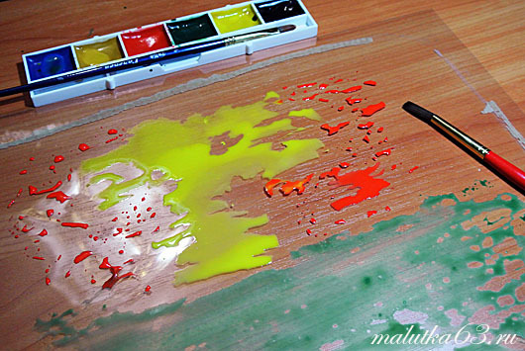
Подготовленную краску нанесите на лист стекла хаотичными движениями. Если стекла у вас не нашлось, его можно заменить прозрачным файлом или пластиковой папкой. Даже пищевая пленка сгодится для создания шедевров.
Доверьте этап нанесения краски детям, они могут использовать для этого свои пальчики. Такое занятие получится еще и полезным, т.к. поспособствует развитию мелкой моторики. Ваша задача проследить, чтобы яркие краски не слились в одно коричневое пятно.
Теперь возьмите лист бумаги и прижмите его к красочной феерии на стекле.
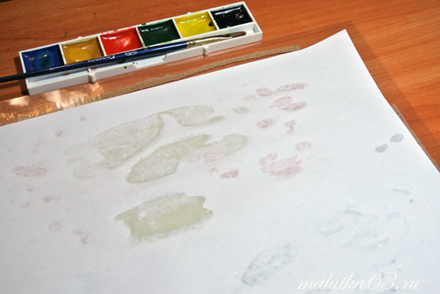
Аккуратно разгладьте и снимите. Можно немного покрутить листок по краске или стащить его со стекла. Если бумагу перед отпечатыванием смочить водой или мылом, то получатся интересные потеки. А можно сразу же присыпать рисунок мелкой солью, она создаст красивый рельеф, который можно обыграть. Проявить фантазию в уроке акватипии нужно уже на этом этапе.
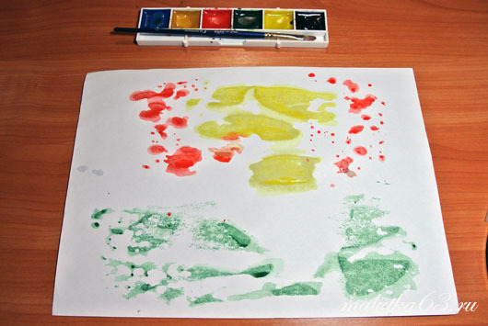
Сделайте несколько отпечатков. Можно стереть краску со стекла и нанести новый слой или создать серию однообразных отпечатков, в которых каждый увидит что-то свое.

Переходим к дорисовке
Полученные отпечатки нужно слегка подсушить. После этого возьмите красочное пятно в руки и внимательно посмотрите на него. Отвлекитесь от всего на свете, погрузитесь мыслями в себя и постарайтесь отыскать скрытые образы картины.
Детки справляются с выделением образов очень быстро, ведь их фантазия не знает границ, а разум не занят проблемами повседневности.

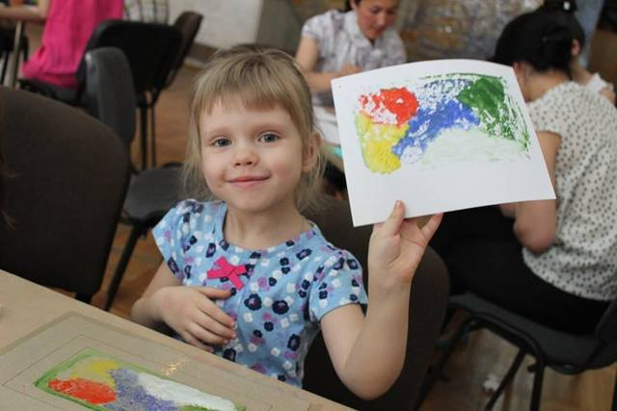

Следующий метод, который мы рассмотрим – это техника рисования красками и водой, метод водной печати, под названием «техника акватипии».

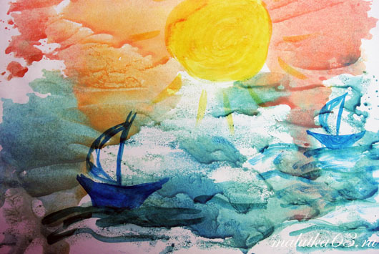

Выберите с ребенком объект, который бы он хотел нарисовать. К примеру, предложите ему изобразить дом, дерево, собачку, гриб, цветок и т.д.
А затем на куске стекла, пластмассы или пластика выполняется рисунок с помощью акварельных красок, гуаши, масляных красок. Затем стекло прижимаем к бумаге и на ней остается отпечаток.

Для получения интересного эффекта можно стекло повернуть, потянуть, поднимать ступенчато, за один край или сразу за все четыре — благодаря этому, краска немного смажется и получится эффект движения, дуновения ветра, волн и т.д.
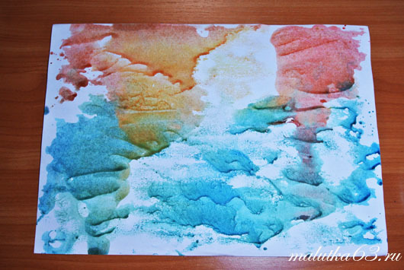
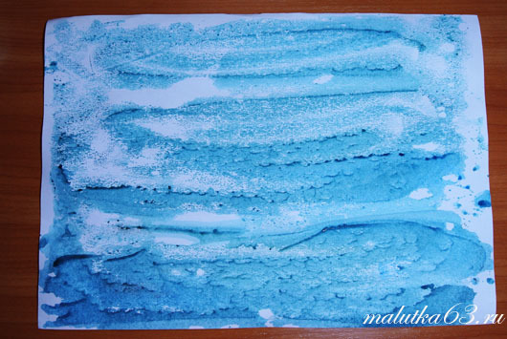
Получившиеся рисунки можно считать полноценными и оставлять неизменными, а можно использовать как фон для основного рисунка.
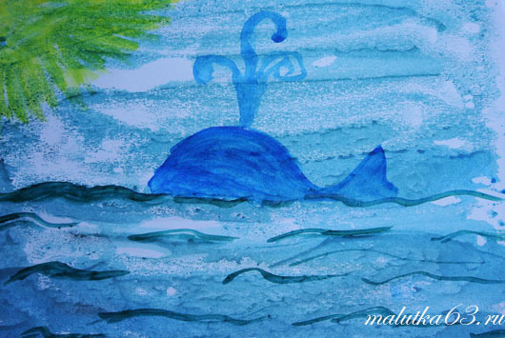

Использование нетрадиционных методов рисования может привить детям желание рисовать, расширить возможности в овладении различными материалами и работы с ними.

Занятия по рисованию с использованием нетрадиционных техник не утомляют дошкольников, у них сохраняется высокая активность, работоспособность на протяжении всего времени, отведенного на выполнение задания.

Желаю, Вам, успехов в творческих работах с вашими детками!

